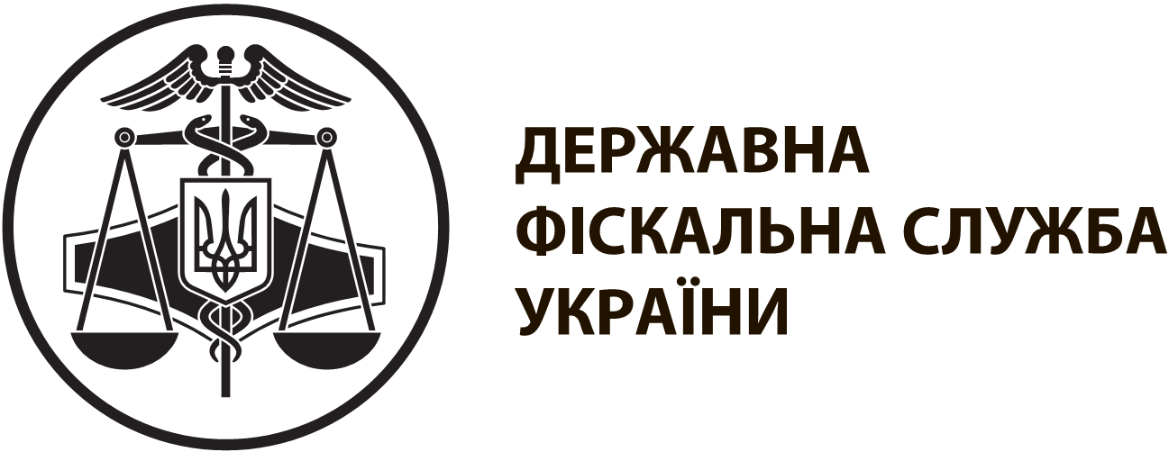 |  |  | інформаційнА карткА № 24-10 |  | ЗАТВЕРДЖЕНО  наказ ДФС України  від 13.01.2015 № 7
Продовження строку дії свідоцтва про допущення дорожнього транспортного засобу до перевезення товарів під митними печатками та пломбами
I. Інформація про суб’єкта надання адміністративної послуги
Суб’єкт надання адміністративної послуги |  | Державна фіскальна служба України  Митниці ДФС
Місце надання адміністративної послуги |  | Назва органу*  Митний пост "Збараж" Тернопільської митниці ДФС |  | Адреса органу, телефон*  48500, Тернопiльська обл.,  Збаразький р-н, м. Збараж,  Майдан Кармелюка, 5  Телефон (03550) 2-70-01
Режим роботи* |  | Понеділок-четвер з 9:00 до 18:00  п'ятниця з 9:00 до 16:45  субота з 10:00 до 16:45
II. Нормативно-правові акти, якими регламентується надання адміністративної послуги
Митний кодекс України.
Митна конвенція про міжнародне перевезення вантажів із застосуванням книжки МДП (Конвенції МДП) 1975 року.
Наказ Міністерства фінансів України від 09.10.2012 № 1064 "Про затвердження Порядку видачі свідоцтва про допущення дорожнього транспортного засобу до перевезення товарів під митними печатками та пломбами", зареєстрований у Міністерстві юстиції України 25.10.2012 за № 1787/22099
III. Умови отримання адміністративної послуги
Підстава для одержання адміністративної послуги | Звернення суб'єкта господарювання
Перелік документів, необхідних для отримання адміністративної послуги, а також вимоги до них | 1. Письмова заява довільної форми на ім'я керівника митниці за підписом власника транспортного засобу і з його печаткою (за наявності).  У заяві, що подається юридичною особою, повинні бути зазначені місцезнаходження, код згідно з ЄДРПОУ власника транспортного засобу, номер свідоцтва про допущення, яке потребує продовження строку дії. Фізичні особи зазначають місце проживання, реєстраційний номер облікової картки платника податків або серію та номер паспорта (для фізичних осіб, які через свої релігійні переконання відмовляються від прийняття реєстраційного номера облікової картки платника податків та повідомили про це відповідний контролюючий орган і мають відмітку у паспорті), номер свідоцтва про допущення, яке потребує продовження.  2. Свідоцтво про допущення, яке потребує продовження.  3. Комплект фотографій або креслень (малюнків) транспортного засобу з відбитком ОНП і підписом посадової особи митниці, які поверталися заявнику після оформлення або останнього продовження строку дії свідоцтва.  Якщо документи подаються уповноваженою особою, додатково пред'являються її паспорт та документ, що засвідчує повноваження цієї особи
Порядок та спосіб подання документів, необхідних для отримання адміністративної послуги | Документи для продовження строку дії свідоцтва про допущення подаються особисто заявником (власник ТЗ або уповноважена на це особа) митниці, у зоні діяльності якої розташований власник ТЗ (за місцезнаходженням юридичної особи або за місцем проживання фізичної особи – підприємця)
Платність надання адміністративної послуги | Безоплатно
Строк надання адміністративної послуги | Протягом одного робочого дня (але не пізніше наступного робочого дня) після надання повного пакета документів і подання ТЗ до огляду
Перелік підстав для відмови у наданні адміністративної послуги | 1. Заява подана (підписана) особою, яка не має на це повноважень.  2. Відсутність повного комплекту документів.  3. Недостовірність даних у документах, поданих заявником, для продовження строку дії свідоцтва про допущення.  4. Невідповідність ТЗ міжнародним технічним вимогам
Результат надання адміністративної послуги | Свідоцтво про допущення дорожнього транспортного засобу до перевезення товарів під митними печатками та пломбами із продовженим строком дії
Способи отримання результату | Безпосередньо у митниці
IV. Довідкова інформація
Для отримання довідки щодо адміністративної послуги можна звернутися за телефоном 0 800 501 007 (з 8 год. 00 хв. до 20 год. 00 хв., крім суботи та неділі, безкоштовно зі стаціонарних телефонів) або направити запитання на адресу електронної пошти: idd@sfs.gov.ua.
Ознайомитися з інформацією щодо надання адміністративної послуги можна на веб-порталі за адресою: www.sfs.gov.ua

